Міністерство освіти і науки України

Національний університет «Львівська політехніка»

Кафедра систем штучного інтелекту



**Звіт**

про виконання

**Лабораторних та практичних робіт № 6 (VNS Lab 10, Algotester Lab 5, Algotester Lab 7-8, Classpractice, Selfpractice)**

***з дисципліни:*** «Мови та парадигми програмування»

***з розділу***: «Динамічні структури (Черга, Стек, Списки, Дерево). Алгоритми обробки динамічних структур»

***Виконав:***

студент групи ШІ-12

Гречин Андрій Юрійович

# **Тема роботи:**

Ознайомлення з динамічними структурами та алгоритмом обробки динамічних структур

# **Мета роботи:**

Ознайомитись з теорією, навчитись застосовувати на практиці динамічні структури, розібратись, як працює алгоритм обробки динамічних структур

# **Теоретичні відомості:**

1. Теоретичні відомості з переліком важливих тем:

* Тема №1: Динамічні структури
* Тема №2: Списки (однонаправлені та двонаправлені)
* Тема №3: Бінарне дерево

1. Індивідуальний план опрацювання теорії:

* Тема №1: Динамічні структури
  + Джерела Інформації
    - <https://www.youtube.com/watch?v=999IE-6b7_s>
    - <https://allref.com.ua/uk/skachaty/Dinamichni_strukturi_danih_%28S++%29>
  + Що опрацьовано:
    - Опрацьовано відео та текстові матеріали
    - Ознайомився з динамічними структурами
  + Статус: Ознайомлений
  + Початок опрацювання теми: 1 грудня
  + Звершення опрацювання теми: 1 грудня
* Тема №2: Списки (однонаправлені та двонаправлені)
  + Джерела Інформації:
    - <https://www.youtube.com/watch?v=-25REjF_atI>
    - <https://www.youtube.com/watch?v=QLzu2-_QFoE&t=57s>
  + Що опрацьовано:
    - Опрацьовано відео та текстові матеріали
    - Ознайомився з списками
  + Статус: Ознайомлений
  + Початок опрацювання теми: 2 грудня
  + Звершення опрацювання теми: 3 грудня
* Тема №3: Бінарне дерево
  + Джерела Інформації:
    - <https://www.youtube.com/watch?v=qBFzNW0ALxQ>
  + Що опрацьовано:
    - Опрацьовано відео та текстові матеріали
    - Ознайомився з бінарними деревами
  + Статус: Ознайомлений
  + Початок опрацювання теми: 4 грудня
  + Звершення опрацювання теми: 5 грудня

# **Виконання роботи:**

## **1. Опрацювання завдання та вимог до програм та середовища:**

Завдання №1 VNS Lab 10

* Варіант завдання 7
* Деталі завдання

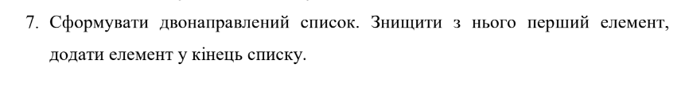

Рисунок 1 Деталі до програми №1

* Важливі деталі для врахування в імплементації програми

Завдання №2 Algotester Lab 5

* Варіант завдання 2
* Деталі завдання

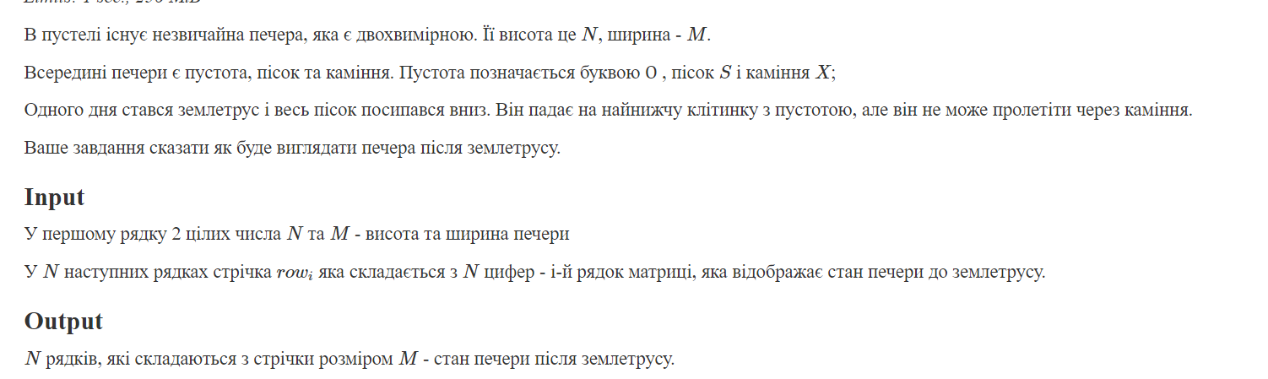

Рисунок 2 Деталі до програми №2

* Важливі деталі для врахування в імплементації програми

Завдання №3 Algotester Lab 7-8

* Варіант завдання 3
* Деталі завдання

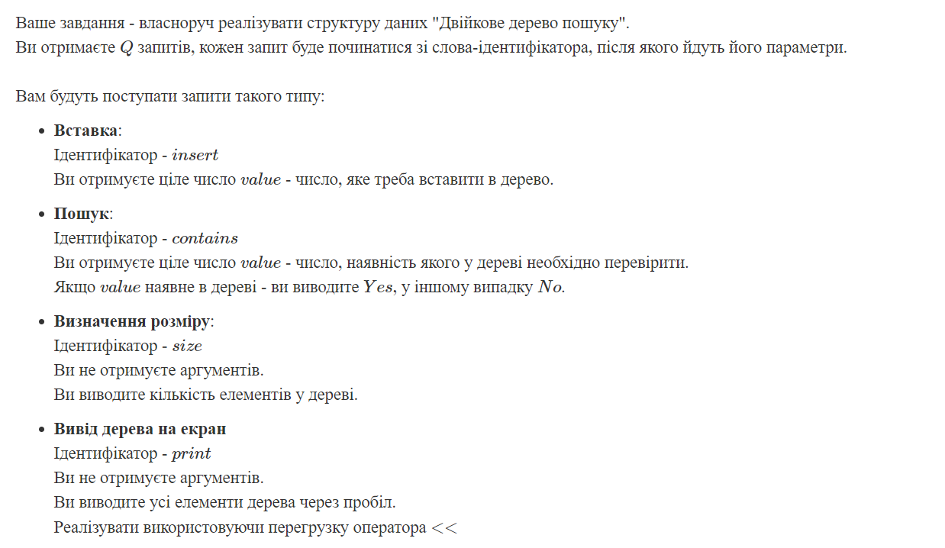

Рисунок 3 Деталі до програми №3

* Важливі деталі для врахування в імплементації програми

Завдання №4 Classpractice task 1

* Варіант завдання Без варіанту

Деталі завдання

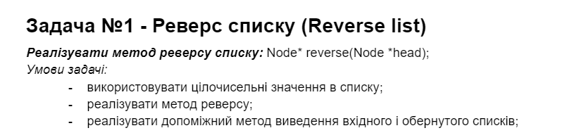

Рисунок 4 Деталі до програми №4

* Важливі деталі для врахування в імплементації програми

Завдання №5 Classpractice task 2

* Варіант завдання Без варіанту
* Деталі завдання

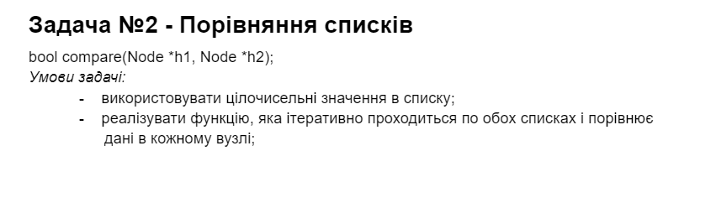

Рисунок 5 Деталі до програми №5

* Важливі деталі для врахування в імплементації програми

Завдання №6 Classpractice task 3

* Варіант завдання Без варіанту
* Деталі завдання

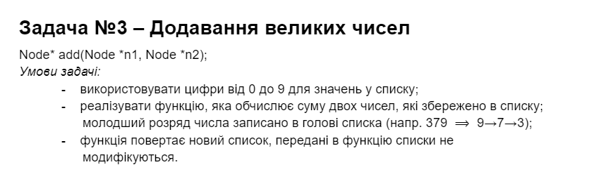

Рисунок 6 Деталі до програми №6

* Важливі деталі для врахування в імплементації програми

Завдання №7 Classpractice task 4

* Варіант завдання Без варіанту
* Деталі завдання

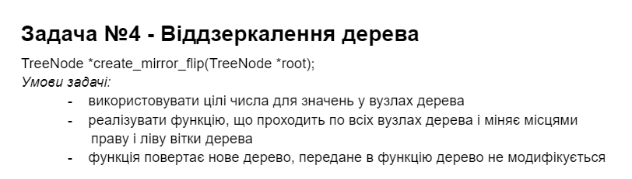

Рисунок 7 Деталі до програми №7

* Важливі деталі для врахування в імплементації програми

Завдання №8 Classpractice task 5

* Варіант завдання Без варіанту
* Деталі завдання

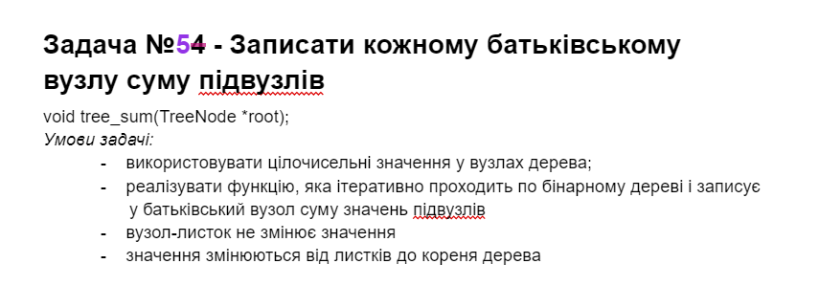

Рисунок 8 Деталі до програми №8

* Важливі деталі для врахування в імплементації програми

Завдання №9 Selfpractice

* Варіант завдання
* Деталі завдання
* Важливі деталі для врахування в імплементації програми

## **2. Дизайн та планована оцінка часу виконання завдань:**

Програма №1 VNS Lab 10

* Планований час на реалізацію 2 години
* Важливі деталі для врахування в імплементації

Програма №2 Algotester Lab 5

* Блок-схема

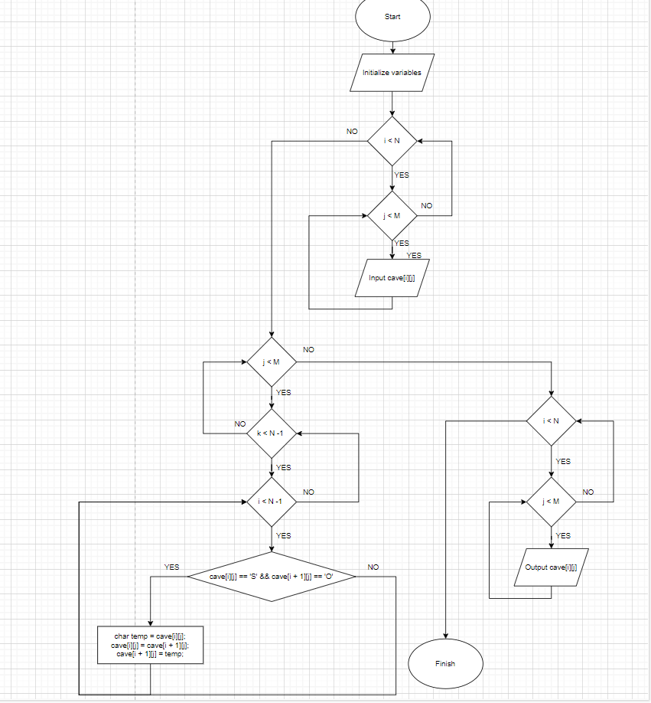

Рисунок Блок схема до прорами №2

* Планований час на реалізацію 1 години

Програма №3 Algotester Lab 7-8

* Планований час на реалізацію 2 години

Програма №4 Classpractice task 1

* Планований час на реалізацію 1 години

Програма №5 Classpractice task 2

* Планований час на реалізацію 1 години

Програма №6 Classpractice task 3

* Планований час на реалізацію 2 години

Програма №7 Classpractice task 4

* Планований час на реалізацію 2 години

Програма №8 Classpractice task 5

* Планований час на реалізацію 2 години

Програма №9 Selfpractice

* Планований час на реалізацію 1 година

## **3. Конфігурація середовища до виконання завдань:**

Конфігурацій не потрібно

## **4. Код програм з посиланням на зовнішні ресурси:**

Завдання №1 [VNS Lab 10](https://github.com/artificial-intelligence-department/ai_programming_playground/blob/epic_6_practice_and_labs_andrew_hrechyn/ai_12/andrii_hrechyn/Epic6/vns_lab_10_v_7_andrew_hrechyn.cpp)

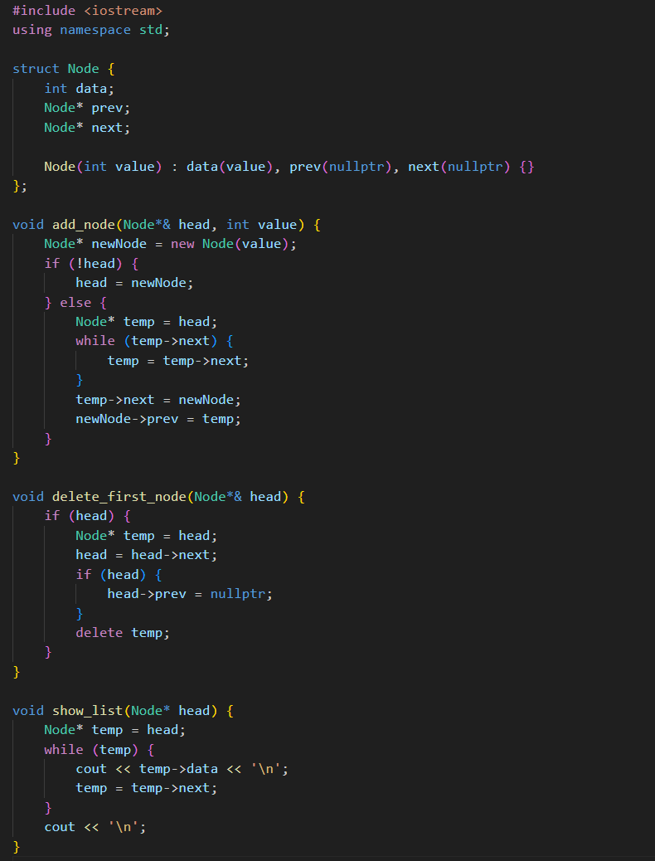

Рисунок Код до програми №1

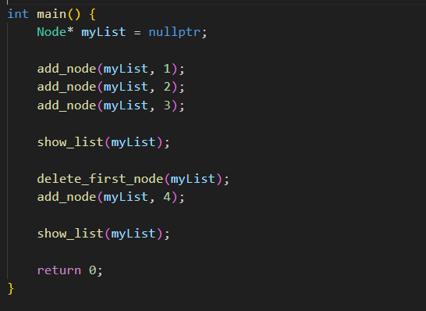

Рисунок Код до програми №1

Програма, написана на С++, основним завданням якої є реалізація двонаправленого списоку, у якому є функція видалення першого елементу та додавання в кінець ще одного елементу

Завдання №2 [Algotester Lab 5](https://github.com/artificial-intelligence-department/ai_programming_playground/blob/epic_6_practice_and_labs_andrew_hrechyn/ai_12/andrii_hrechyn/Epic6/algo_lab_5_v_2_andrew_hrechyn.cpp)

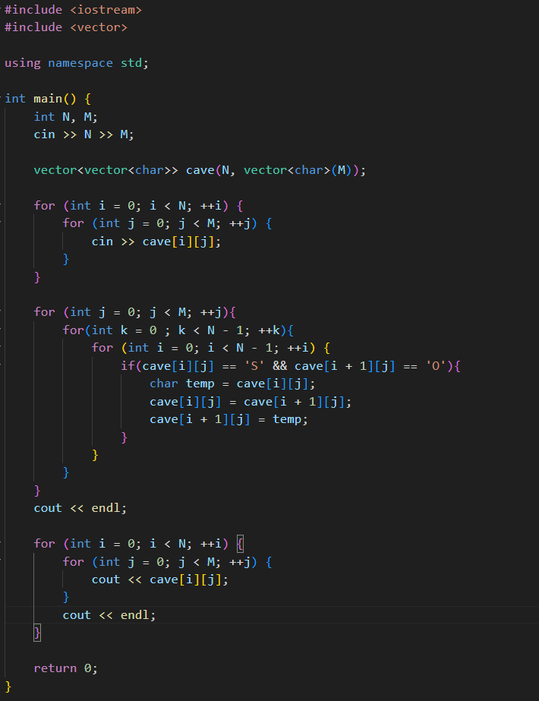

Рисунок Код до програми №2

Програма, написана на С++, основним завданням якої є знаходження положення піску після землетрусу

Завдання №3 [Algotester Lab 7-8](https://github.com/artificial-intelligence-department/ai_programming_playground/blob/epic_6_practice_and_labs_andrew_hrechyn/ai_12/andrii_hrechyn/Epic6/algo_lab_7-8_v_3_andrew_hrechyn.cpp)

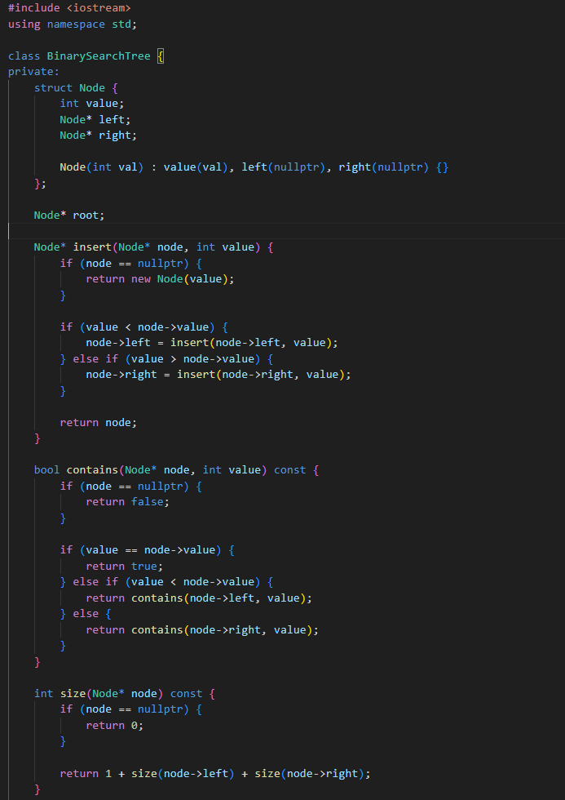

Рисунок Код до програми №3

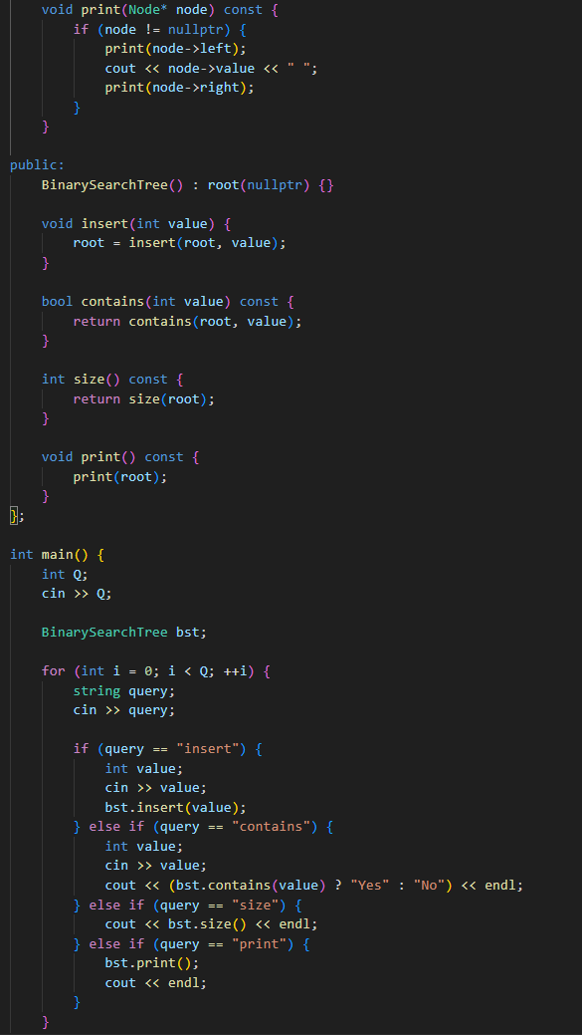

Рисунок Код до програми №3



Рисунок Код до програми №3

Програма, написана на С++, основним завданням якої є функція двійкового дерева пошуку

Завдання №4 [Classpractice task 1](https://github.com/artificial-intelligence-department/ai_programming_playground/blob/epic_6_practice_and_labs_andrew_hrechyn/ai_12/andrii_hrechyn/Epic6/classpractice_task_1_andrew_hrechyn.cpp)

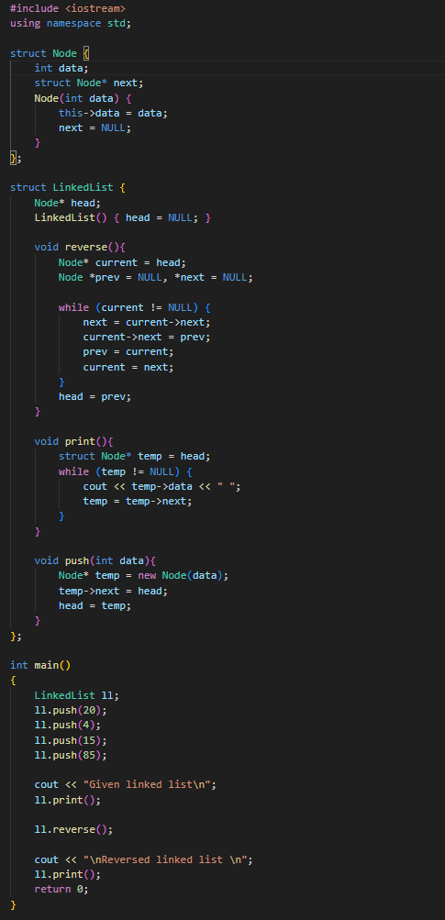

Рисунок Код до програми №4

Програма, написана на С++, основним завданням якої є функція розвороту однозв’язного списку

Завдання №5 [Classpractice task 2](https://github.com/artificial-intelligence-department/ai_programming_playground/blob/epic_6_practice_and_labs_andrew_hrechyn/ai_12/andrii_hrechyn/Epic6/classpractice_task_2_andrew_hrechyn.cpp)

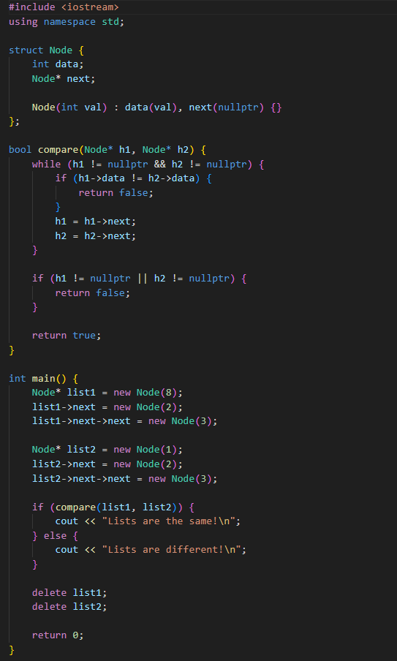

Рисунок Код до програми №5

Програма, написана на мові С++, основним завданням якої є порівняння двох списків і виведення результату їхнього порівняння

Завдання №6 [Classpractice task 3](https://github.com/artificial-intelligence-department/ai_programming_playground/blob/epic_6_practice_and_labs_andrew_hrechyn/ai_12/andrii_hrechyn/Epic6/classpractice_task_3_andrew_hrechyn.cpp)

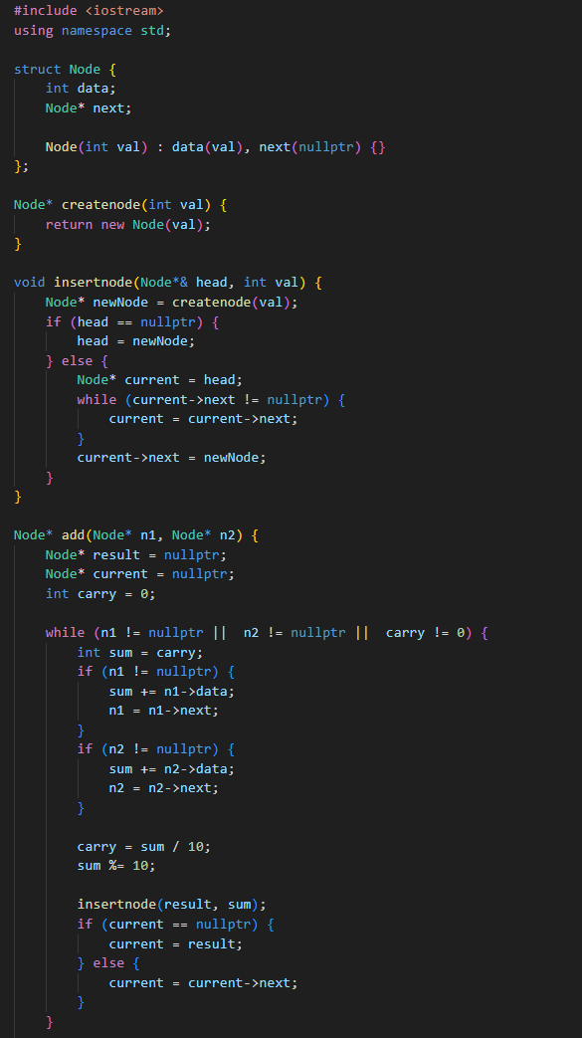

Рисунок Код до програми №6

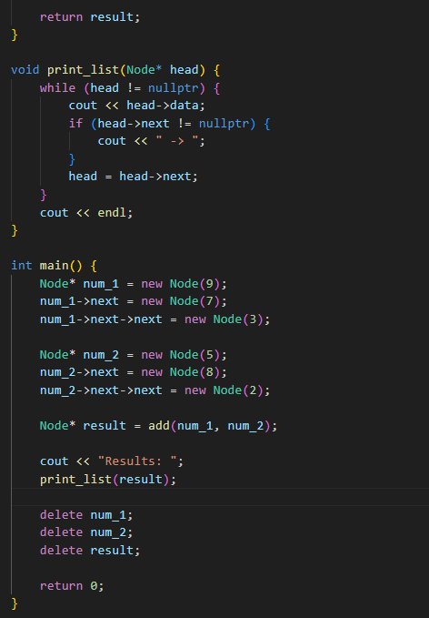

Рисунок Код до програми №6

Програма, написана на С++, основним завданням якої є додавання великих чисел у списку

Завдання №7 [Classpractice task 4](https://github.com/artificial-intelligence-department/ai_programming_playground/blob/epic_6_practice_and_labs_andrew_hrechyn/ai_12/andrii_hrechyn/Epic6/classpractice_task_4_andrew_hrechyn.cpp)

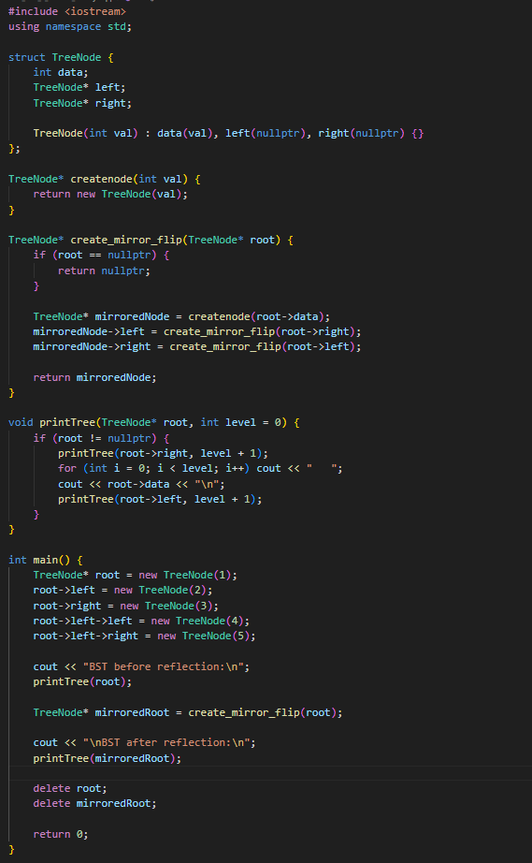

Рисунок Код до програми №7

Програма, написана на С++, основним завданням якої є відзеркалення бінарного дерева.

Завдання №8 [Classpractice task 5](https://github.com/artificial-intelligence-department/ai_programming_playground/blob/epic_6_practice_and_labs_andrew_hrechyn/ai_12/andrii_hrechyn/Epic6/classpractice_task_5_andrew_hrechyn.cpp)

–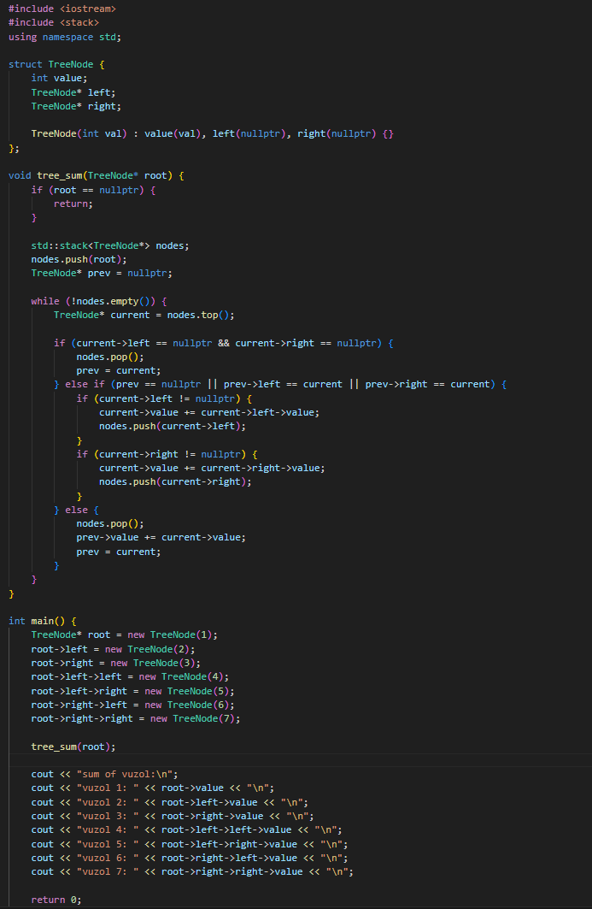

Рисунок Код до програми №8

Програма, написана на С++, основним завданням якої є записування кожному батьківському вузлу суму підвузлів

Завдання №9 [Selfpractice](https://algotester.com/uk/ArchiveProblem/DisplayWithEditor/13)

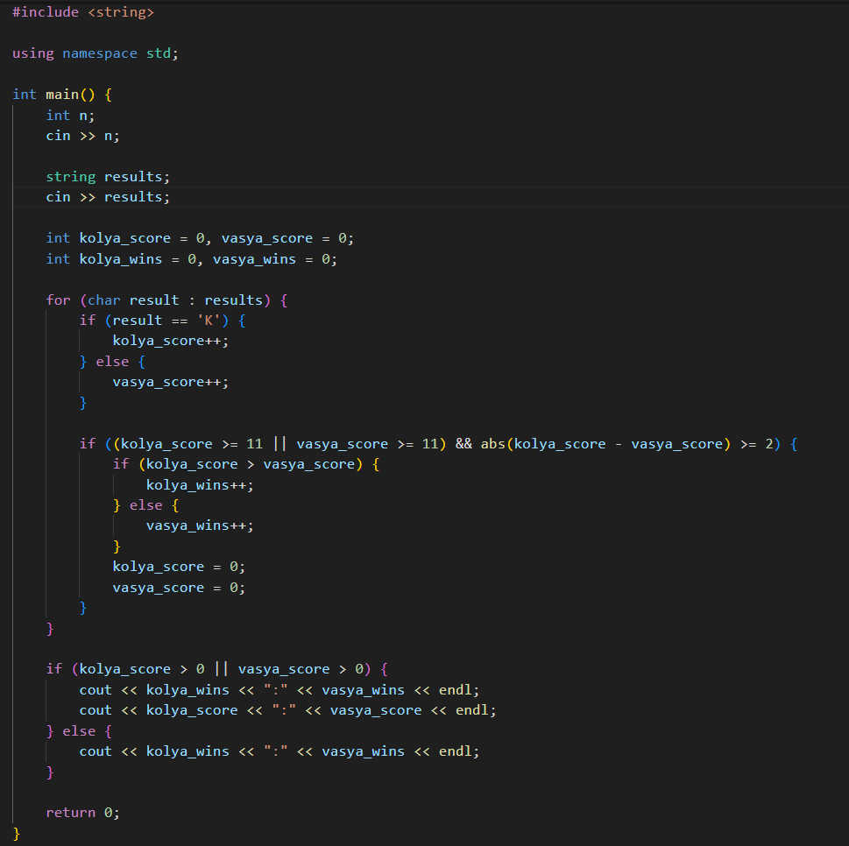

Рисунок 22 Код програми №9

Програма, написана на С++, основним завданням якої є знаходження результату рахунку гри теніс

## **5. Результати виконання завдань, тестування та фактично затрачений час:**

Завдання №1 Деталі по виконанню і тестуванню програми

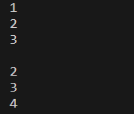

Рисунок 23 Результат програми №1

Програма формує двонаправлений список, видаляє перший елемент і додає в кінець елемент

Час затрачений на виконання завдання 1 години

Завдання №2 Деталі по виконанню і тестуванню програми

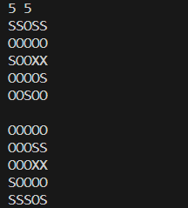

Рисунок 24 Результат програми №2

Програма на основі введених даних обчислює положення піску після землетрусу

Час затрачений на виконання завдання 1 година

Завдання №3 Деталі по виконанню і тестуванню програми

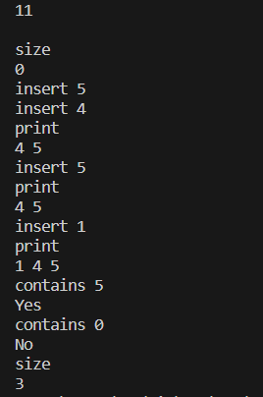

Рисунок 25 Результат роботи програми №3

Програма приймає запити вставки, пошуку, визначення розміру, а також виводу дерева

Час затрачений на виконання завдання 2 години

Завдання №4 Деталі по виконанню і тестуванню програми

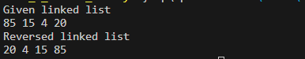

Рисунок 26 Результат роботи програми №4

Програма виконує розворот однозв’язного списку

Час затрачений на виконання завдання 2 години

Завдання №5 Деталі по виконанню і тестуванню програми



Рисунок 27 Результат роботи програми №5

Програма порівнює списки і виводить результат в консоль

Час затрачений на виконання завдання 2 години

Завдання №6 Деталі по виконанню і тестуванню програми



Рисунок 28 Результат роботи програми №6

Програма додає великі числа у списку після чого виводить результат в консоль

Час затрачений на виконання завдання 2 години

Завдання №7 Деталі по виконанню і тестуванню програми

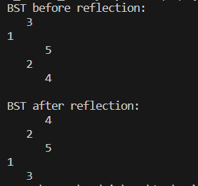

Рисунок 29 Результат роботи програми №7

Програма виконує відзеркалення дерева і виводить його

Час затрачений на виконання завдання 2 години

Завдання №8 Деталі по виконанню і тестуванню програми

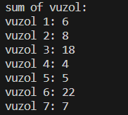

Рисунок 30 Результат роботи програми №8

Програма на основі введених даних обчислює суму підвузлів та виводить її у консоль

Час затрачений на виконання завдання 2 години

Завдання №9 Деталі по виконанню і тестуванню програми

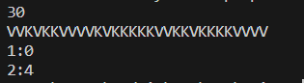

Рисунок 31 Результати роботи програми №9

Програма на основі введених даних обчислює рахунок гри у теніс і виводить у консоль

Час затрачений на виконання завдання 2 години

**6. Командна робота (мітінги, обговорення написання задач):**

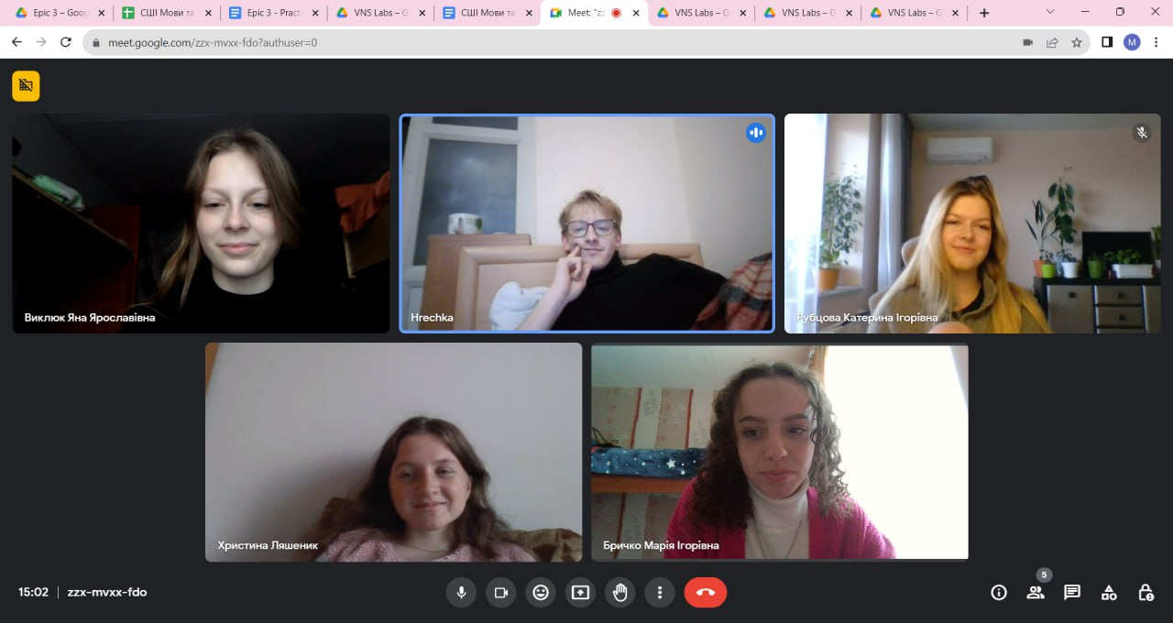

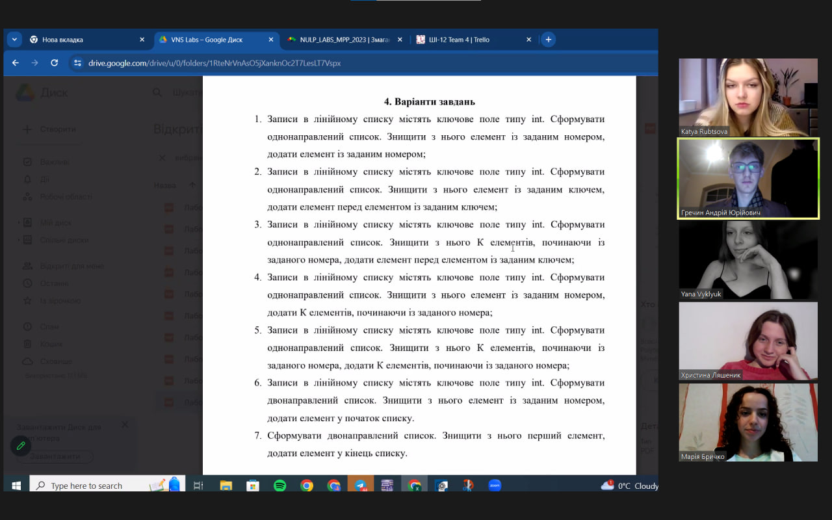

# **Висновки:**

На цій роботі я використав здобуті навички на практиці. Навчився реалізовувати однонаправлений та двонаправлений списки, бінарне дерево.